Chi cục Thi hành án dân sự huyện Giồng Trôm tổ chức
Hội nghị tổng kết hoạt động thi hành án dân sự năm 2020

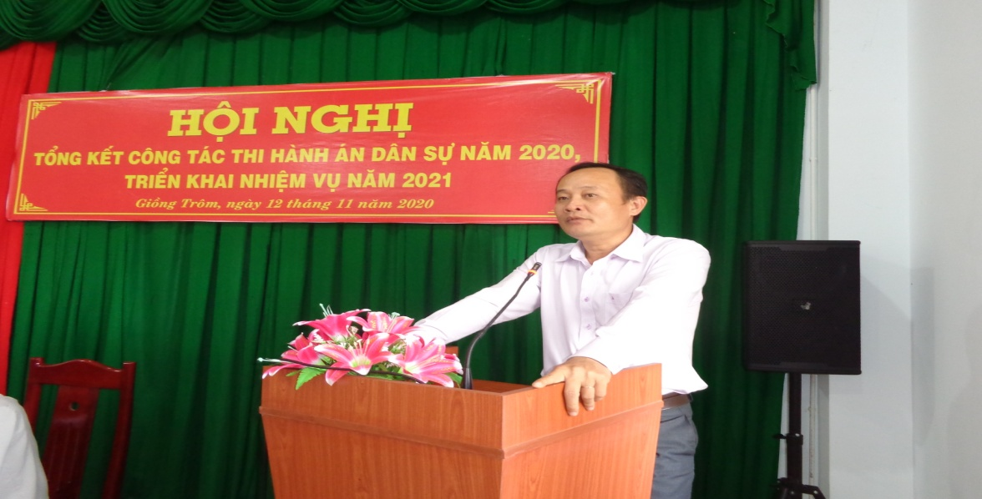

Ngày 12 tháng 11 năm 2020, Chi cục Thi hành án dân sự huyện Giồng Trôm tổ chức Hội nghị tổng kết công tác năm 2020. Tham dự Hội nghị có đại diện lãnh đạo Cục Thi hành án dân sự tỉnh, Thường trực huyện ủy, Hội đồng nhân dân dân, thành viên Ban Chỉ đạo Thi hành án dân sự, Chủ tịch Ủy ban nhân dân các xã, Thị trấn, toàn thể công chức, người lao động tại đơn vị. Ông Lê Văn Nhân, Chủ tịch Ủy ban nhân dân, Trưởng Ban Chỉ đạo Thi hành án dân sự huyện dự và chỉ đạo Hội nghị.

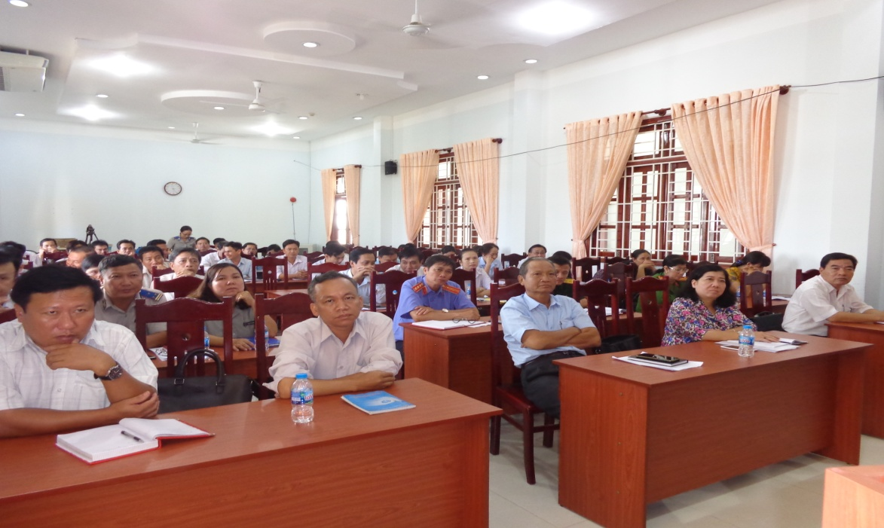

Theo báo cáo kết quả thi hành trong năm 2020, về việc tổng số phải giải quyết là 2.832, trong đó số có điều kiện thi hành là 2.171 việc, đã tổ chức thi hành xong là 1.764 việc, đạt tỉ lệ 81,25% (tăng 8,02%) so với cùng kỳ năm 2019, vượt 1,25 % so với chỉ tiêu của Tổng cục giao. Về tiền tổng số giải quyết là 145 tỷ 336 triệu 499 ngàn đồng, trong đó số có điều kiện thi hành là 106 tỷ 249 triệu 169 ngàn đồng, số đã thi hành xong là 55 tỷ 206 triệu 400 ngàn đồng, đạt tỉ lệ 51,96% (tăng 9.87%) so với cùng kỳ năm 2019, vượt so với chỉ tiêu của Tổng cục giao là 13,46%. Về thi hành án đối với các khoản thu cho Ngân sách Nhà nước: số việc phải thi hành loại này là 1.725 việc, tương ứng với số tiền là 7 tỷ 956 triệu 720 ngàn đồng (chiếm 61,30 % về việc và 5,49 % về tiền so với tổng số việc và tiền phải thi hành). Kết quả đã thi hành được 1.388 việc thu được số tiền là 3 tỷ 781 triệu 773 ngàn đồng, đạt tỷ lệ 92,97 % về việc và 62,53% về tiền. (so với cùng kỳ năm 2019, giảm 20 4 việc và tăng 36.927.234 đồng; giảm 11,82% tỷ lệ về việc và tăng 0,46% tỷ lệ về tiền)

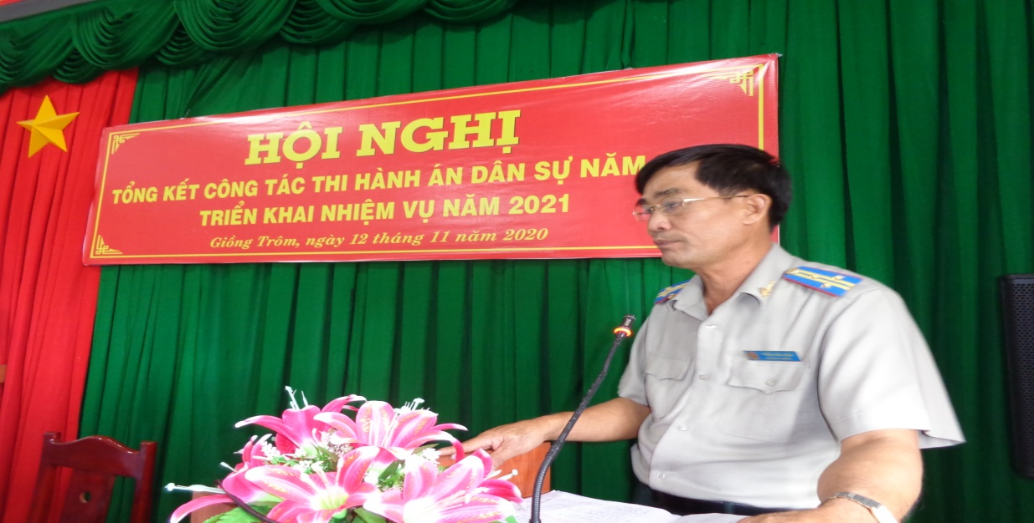

Đánh giá kết quả hoạt động của đơn vị, các đại biểu thống nhất trong năm 2020 mặc dù khối lượng việc, tiền phải thi hành án mỗi năm đều tăng, tính chất việc tổ chức thi hành án ngày càng phức tạp và gay gắt hơn nhưng Chi cục Thi hành án dân sự huyện Giồng Trôm đã hoàn thành tốt nhiệm vụ được giao(đạt 81,25% / 80,5% về việc vượt chỉ tiêu Cục giao là 0,75% và 51,96% / 38,5% về tiền vượt chỉ tiêu Cục giao là 13,46%). Đại biểu tham dự Hội nghị cũng đã chia sẽ những khó khăn của đơn vị như: công tác thi hành án vốn rất phức tạp, áp lực, nhạy cảm, mọi hành vi và quyết định của Chấp hành viên tác động trực tiếp đến tài sản, quyền và lợi ích của đương sự và các bên liên quan nên họ chống đối rất quyết liệt; người phải thi hành án luôn tìm các kẽ hở của pháp luật để cố tình chống đối, trì hoãn, né tránh, kéo dài việc thi hành án; sơ sót trong tác nghiệp của Chấp hành viên dẫn đến nguy cơ bồi thường nhà nước rất cao; công tác thi hành án và kết quả thi hành án cao hay thấp phụ thuộc rất nhiều vào công tác phối hợp của các cơ quan liên quan; kết quả thi hành án năm 2020 đạt vượt chỉ tiêu nhưng trước mắt còn rất nhiều khó khăn, số lượng việc án có điều kiện chuyển sang năm 2021 vẫn còn nhiều...Mặc dù Ban Chỉ đạo Thi hành án dân sự rất quyết tâm, quyết liệt chỉ đạo, các ngành liên quan tích cực trong phối hợp, các Chấp hành viên luôn cố gắng làm tốt chức trách của mình nhưng cũng còn một số tồn tại, hạn chế cần phải tập trung giải quyết, án tồn đọng có điều kiện trên 01 năm chưa giải quyết xong còn nhiều, cần phải tập trung chỉ đạo quyết liệt để giải quyết kéo giảm. Nhiều vụ việc kéo dài chưa thực hiện cưỡng chế, cần tập trung phối hợp vận động, tổ chức cưỡng chế dứt điểm.Nhiều vụ việc đã có ý kiến Ban chỉ đạo nhưng chưa thực hiện xong. Các vụ việc có đơn thư khiếu nại, có kết luận tiếp công dân cần tập trung chỉ đạo Chấp hành viên thực hiện nghiêm túc tạo lòng tin với nhân dân, hạn chế khiếu nại vượt cấp kéo dài.
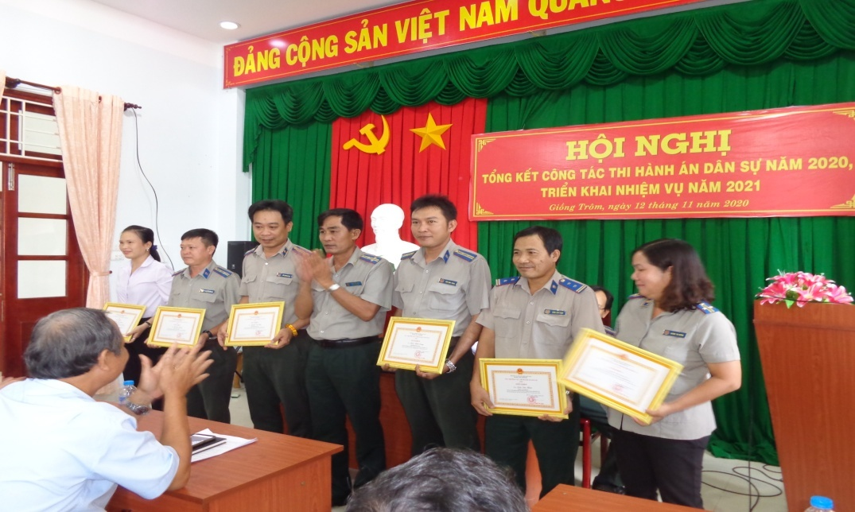
Phát biểu chỉ đạo tại Hội nghị, ông Lê Văn Nhân, Chủ tịch Ủy ban nhân dân huyện-Trưởng Ban Chỉ đạo Thi hành án dân sự đánh giá cao kết quả của Chi cục Thi hành án dân sự huyện và đề nghị đơn vị cần phát huy, nỗ lực phấn đấu nhiều hơn nữa; các ngành, các xã, Thị Trấn phải hỗ trợ tích cực để cơ quan Thi hành án dân sự hoàn thành tốt nhiệm vụ./.
Phạm Tấn Khánh-Văn phòng Cục Thi hành án dân sự

